**Catedral de Santiago de Compostela | Viernes 20 de diciembre, 20:45 h**

**Santiago de Compostela recibe a la Camerata de la Escuela Superior de Música Reina Sofía en un concierto del ciclo “Centenario Telefónica”**

El concierto en la monumental Catedral de Santiago, de entrada gratuita hasta completar aforo, ofrecerá obras del Clasicismo y del Barroco.

Madrid, 18 de diciembre de 2024.- El ciclo de conciertos “**Centenario Telefónica”**, enmarcado en las actividades de conmemoración del 100 aniversario de la empresa, llega el **viernes 20 de diciembre a las 20:45 horas** **a Santiago de Compostela**, de la mano de los jóvenes músicos de la Camerata de la Escuela Superior de Música Reina Sofía, quienes interpretarán obras de *Gluck, Bach y Mozart,* junto al director **Giovanni Guzzo**, y los solistas **Marc Ferrando**, trompeta, y las sopranos **Carla Gómez del Pulgar** y **Marlin González Zúñiga**.

Desde el mes de abril de 2024, la gira Centenario Telefónica ha recorrido más de 18 ciudades españolas, recalando en escenarios tan emblemáticos y espectaculares como la **Mezquita-Catedral de Córdoba**, la **Plaza del Ayuntamiento de Toledo**, o la **Catedral Vieja de Salamanca**, o la **Casa de las Flores** del **Palacio Real de La Granja de San Ildefonso,** en los que el público pudo disfrutar de **recitales**, conciertos de **orquesta** y de **música de cámara** interpretados por músicos de la Escuela Superior de Música Reina Sofía y dirigidos por maestros de talla internacional como, entre otros, **Nicolás Pasquet, Jordi Francés** o **Andrés Orozco-Estrada**.

Todos los conciertos son de entrada libre hasta completar aforo.

[www.escuelasuperiordemusicareinasofia.es/ciclo-centenario-telefonica](http://www.escuelasuperiordemusicareinasofia.es/ciclo-centenario-telefonica)

**Telefónica es mecenas de la Cátedra de Violín de la Escuela Superior de Música** **Reina Sofía** desde 1999. Gracias a su apoyo cientos de jóvenes músicos han podido formarse en la Escuela con matrícula gratuita en los últimos 25 años. Este ciclo de conciertos se enmarca en los actos conmemorativos del Centenario de Telefónica, que la compañía está celebrando durante todo 2024 con todos sus grupos de interés y en todos los territorios.

**PROGRAMA**

**Christoph W. Gluck** Orfeo ed Euridice (Orfeo y Eurídice)

(1714 – 1787)  *"Danza degli spiriti beati*" (Danza de los Espíritus Benditos)

**Johann S. Bach** De la Cantata de iglesia "*Jauchzet Gott in allen Landen!"*

(1685 – 1750) para soprano, trompeta, cuerdas y bajo continuo BWV 51

Aria *"Jauchzet Gott in allen Landen!"*

**Marlin González Zúñiga**, soprano

**Marc Ferrando**, trompeta

**Wolfgang A. Mozart** Exsultate, jubilate para soprano, dos oboes, dos trompas,

(1756 – 1791) cuerdas y bajo continuo en fa mayor K 165

1. *Exsultate, jubilate (Allegro)*
2. *Fulget amica dies*
3. *Tu virginum corona (Andante)*
4. *Alleluia (Molto Allegro)*

**Carla Gómez del Pulgar**, soprano

**Wolfgang A. Mozart** Sinfonía núm. 40 en sol menor K 550

(1756 – 1791)

1. *Molto allegro*
2. *Andante*
3. *Menuetto. Allegretto - Trio*
4. *Allegro assai*

**BIOGRAFÍAS**

**GIOVANNI GUZZO, director**

Nacido en Venezuela de padres de origen venezolano e Italiano, Giovanni Guzzose ha establecido como uno de los intérpretes más diversos y carismáticos de nuestra época. Sus éxitos a nivel internacional incluyen conciertos en las más prestigiosas salas incluyendo el Concertgebouw de Amsterdam, KKL de Lucerna, Musikverein en Viena, Wigmore Hall en Londres, o el Lincoln Centre de la ciudad de Nueva York.

Sus más recientes colaboraciones artísticas incluyen conciertos con prestigiosos músicos como Sir Simon Rattle (siendo su asistente en 2024 con la orquesta de la Bayerische Rundfunk, de la ciudad de Múnich), Ivan Fischer, Semyon Bychkov, Martha Argerich, Joshua Bell y Maxim Vengerov.

Guzzo comenzó sus estudios musicales en Venezuela con el piano a la edad de cinco años y el violín a los seis, bajo las enseñanzas de Emil Friedman y Luis Miguel Gonzales. Con 12 años se convirtió en el violinista más joven en ganar el primer premio en el concurso nacional de violín “Juan Bautista Plaza” en Venezuela, lo cual le llevó a tocar en las más prestigiosas salas de ese país. De ahí, continuó sus estudios en la prestigiosa Escuela Superior de Música Reina Sofía en la ciudad de Madrid, y en el año 2002 le fue ofrecida una beca para estudiar en el Royal Academy of Music de la ciudad de Londres, donde recibió su licenciatura y Postgrado en música con los más altos honores bajo las enseñanzas del maestro Maurice Hasson.

Su interés en la dirección orquestal le llevó luego a la ciudad de Berlín, donde seguidamente consiguió su máster de dirección orquestal en la Universidad de Artes de Berlín, bajo las enseñanzas de Steven Sloane y Harry Curtis. Sus más recientes conciertos como director incluyen conciertos con la Camerata Salzburg, Manchester Camerata, Brandenburgisches Staatsorchester Frankfurt, Magdeburgisches Philharmonie and Camerata Nordica. Giovanni es desde 2021 concertino y líder artístico de la Camerata Salzburg.

**Marlin González Zúñiga**, **soprano**

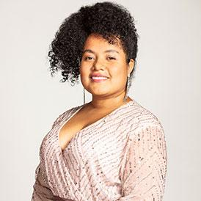Soprano, nacida en Dagua (Colombia), en 1995. Desde 2023 estudia en la Cátedra de Canto “Alfredo Kraus” Fundación Ramón Areces de la Escuela Superior de Música Reina Sofía, con la profesora Juliane Banse. Disfruta de becas Fundación Santo Domingo y Fundación Albéniz. En 2024, ha recibido de manos de Su Majestad la Reina Doña Sofía el Diploma de alumna más sobresaliente de su cátedra.

Inició sus estudios musicales con su padre y en la Escuela de Música de Chicoral y continuó su formación hasta cursar Canto Lírico en la Universidad del Valle. Asimismo, ha participado en clases magistrales impartidas por Bo Skovhus y Nikolái Schukoff, entre otros.

Ha ganado, entre otros galardones, el primer concurso de canto lírico, realizado en el Teatro Municipal de Santiago de Cali, y el premio de canto Colombia Filarmónica, de la Orquesta Filarmónica de Bogotá, por el que se presentó en concierto en dicha ciudad.

Ha formado parte del elenco de la ópera “La Traviata” y de la ópera “Lucía di Lammermoour”, presentadas en el Teatro Municipal de Santiago de Cali en 2018 y 2019 respectivamente.

Asimismo, ha sido seleccionada por el Teatro Colón de Bogotá para representar a Eco en la producción de ópera “Ariadne auf Naxos” de Richard Strauss. Como alumna de la Escuela, ha formado parte del Grupo Voces Tempo Fundación Orange.

**Marc Ferrando, trompeta**

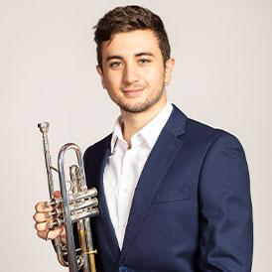Nació en Simat de la Valldigna (España) en 2005. Desde 2023 estudia en la Cátedra de Trompeta de la Escuela Superior de Música Reina Sofía con el profesor Reinhold Friedrich. Disfruta de becas Amigos de la Escuela Superior de Música Reina Sofía y Fundación Albéniz.

Desde muy temprana edad ha actuado en numerosos conciertos y en auditorios de la Comunidad Valenciana y del resto de la península, así como en distintos programas televisivos y radiofónicos, llegando a participar, en 2019, en el programa 'Prodigios' (de Televisión Española), tocando como solista junto a la Orquesta Sinfónica de Castilla y León en el Auditorio Miguel Delibes de Valladolid.

En 2023 ha sido seleccionado por la joven orquesta Concertgebouw de Ámsterdam, con la que realizó conciertos de orquesta y música de cámara por los Países Bajos y Alemania en salas como la Het Concertgebouw (Ámsterdam) o Elbphilarmonie (Hamburgo).

Como alumno de la Escuela, ha tocado con la Orquesta Freixenet (dirigida por Péter Csaba y Sir András Schiff). Asimismo, ha sido miembro del Grupo Fundación Mutua Madrileña. Actualmente lo es del Trío Fanny Hensel.

**Carla Gómez del Pulgar,** **soprano**

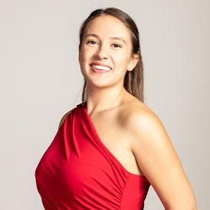Nació en Madrid (España) en 2002. Desde 2023 estudia en la Cátedra de Canto “Alfredo Kraus” Fundación Ramón Areces de la Escuela Superior de Música Reina Sofía, con la profesora Juliane Banse. Disfruta de becas Ayuntamiento de Madrid y Fundación Albéniz.

Empezó estudiando piano en la Escuela de Música Maestro Gombau. Tras continuar su formación, hizo el grado medio de Canto en el Conservatorio Profesional de Música de Getafe, cuyo concurso de cámara ganó y con cuya orquesta fue cantante invitada. Asimismo, fue solista invitada para cantar “Messe Basse” de Fauré junto al Coro infantil de Getafe.

Ha participado en un taller de interpretación de Diego Carvajal; en clases magistrales impartidas por Bo Skovhus y Nikolái Schukoff; en el concurso de música clásica Prodigios, celebrado en el Auditorio Miguel Delibes de Valladolid; con el Coro Encanto en un concierto con Raphael en el Auditorio Nacional de Música; con el Coro de Jóvenes Cantoras de la JORCAM, así como en certámenes como el Internacional Juvenil de Habaneras de Torrevieja. Como alumna de la Escuela, forma parte del Grupo Voces Tempo Fundación Orange.

**CAMERATA DE LA ESCUELA SUPERIOR DE MÚSICA REINA SOFÍA**

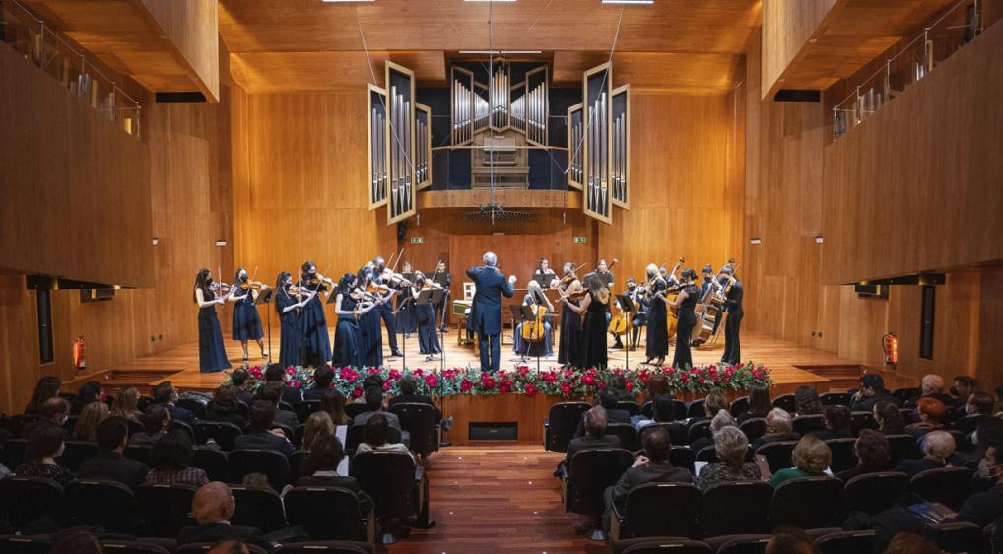

La Camerata de la Escuela Superior de Música Reina Sofía nació en diciembre de 2003 como una agrupación intermedia entre la orquesta y los conjuntos de cámara que tiene especial significación tanto por la riqueza de su repertorio, como por el valor formativo que tiene su práctica. Formada con una doble dimensión: la de agrupación de vientos y la de cuerdas, fue objeto durante tres años de un trabajo muy intenso por parte del maestro Rainer Schmidt, responsable entonces de esta especialidad en la Escuela. Renovada en su composición y en sus objetivos musicales, la Camerata inició una nueva fase en 2007, en un concierto dirigido por el maestro Ralf Gothóni. Desde entonces, y además de los citados, ha sido dirigida por los maestros Jean-Jacques Kantorow, Wolfram Christ, Hansjörg Schellenberger, Péter Csaba, Günter Pichler, Paul Goodwin, Gordan Nikolic, Ivan Monighetti y Giovanni Guzzo.

Para más información:

**Área de Prensa Escuela Superior de Música Reina Sofía**

+34 91 523 04 19 -[prensa@albeniz.com](mailto:prensa@albeniz.com) - [www.escuelasuperiordemusicareinasofia.es](http://www.escuelasuperiordemusicareinasofia.es)

Síguenos en:

**YouTube** ([www.youtube.com/escuelademusicareinasofia](http://www.youtube.com/escuelademusicareinasofia)) | **Instagram** ([@escuelareinasofia](https://www.instagram.com/escuelareinasofia/)) | **Facebook** ([@escuelareinasofia](https://www.facebook.com/escuelareinasofia/)) |

**X** ([@EscuelaRSofia](https://twitter.com/escuelarsofia)) | **Linkedin** ([@escuelareinasofia](https://www.linkedin.com/school/escuelareinasofia/))